**Rozvoj kombinatorického myšlení v 1. ročníku ZŠ**

Růžena Blažková

Kombinatorika není v učivu matematiky 1. stupně ZŠ zařazena jako téma, avšak prostřednictvím řešení úloh je možné rozvíjet kombinatorické myšlení žáků na elementární úrovni. Uplatňujeme prvky kombinatoriky ve hrách a různých aktivitách, např. skládání, vybírání, kreslení, zpravidla podle určitého pravidla.

V Rámcovém vzdělávacím programu pro základní vzdělávání jako jeden z cílů vzdělávací oblasti Matematika a její aplikace je:

*„Vzdělávání v matematice směřuje k utváření a rozvíjení klíčových kompetencí tím, že vede žáka k rozvíjení kombinatorického a logického myšlení, ke kritickému usuzování a srozumitelné a věcné argumentaci prostřednictvím řešení matematických problémů.“*

Kombinatorika je jednou z nejkrásnějších částí matematiky, ač nebývá často oblíbena a pochopena. Uplatňuje se jak v běžném životě, tak v mnoha vědních oborech.

Kombinatorika se zabývá výběrem, rozdělováním a uspořádáváním prvků z nějaké dané skupiny prvků, tj. tvořením konfigurací prvků, které splňují určité podmínky. Vychází ze zkušeností, neboť v běžném životě neustále něco vybíráme nebo uspořádáváme.

Co rozumíme pod pojmem „kombinační myšlení“? Jde zpravidla o vytváření specifických schopností a dovedností, při kterých se učíme:

* Provádět výběr prvků z dané skupiny (množiny) podle určitého pravidla.
* Provádět uspořádání prvků daným způsobem.
* Najít metodu vyhledávání všech skupin prvků s požadovanou vlastností.
* Poznat, zda se ve vybraných skupinách jedná o skupiny uspořádané nebo neuspořádané.
* Rozhodnout, zda se prvky ve skupinách mohou nebo nemohou opakovat.
* Formulovat pravidlo pro vyhledávání všech skupin s požadovanou vlastností.

Na prvním stupni ZŠ nejde v žádném případě o výuku kombinatoriky, avšak prostřednictvím vhodných úloh a metod práce můžeme přispívat k rozvíjení kombinačního myšlení žáků a usnadnit jim pak další vzdělávání v této oblasti. Používané metody k řešení úloh jsou: hry, manipulativní činnosti, grafické znázornění, výčet všech prvků, experiment, intuice, odhad. Od dětí zpočátku nevyžadujeme všechna řešení úlohy, stačí jen některá, a postupně ke všem řešením přecházíme. Posilujeme tím také chápání kvantifikovaných výroků, jako např.

* Myslíš, že může existovat více možností?
* Najdeš ještě alespoň jeden příklad?
* Hledáme všechny případy, kdy to může nastat.

Uvedeme náměty několika příkladů, kterých je možno k rozvoji kombinačního myšlení využít.

Úlohy zařazujeme podle schopností a zájmu dětí.

1. Máte tři krychle různých barev. Postavte je na sebe. Kolik různých komínů postavíte? Kolik je všech komínů, které můžete postavit?

1. Kolik komínů byste mohli postavit ze čtyř různobarevných krychlí?

1. Vybarvěte kruhy tak, aby v každém řádku a každém sloupci byly všechny barvy – červená, modrá, žlutá, zelená a aby se žádná barva neopakovala.

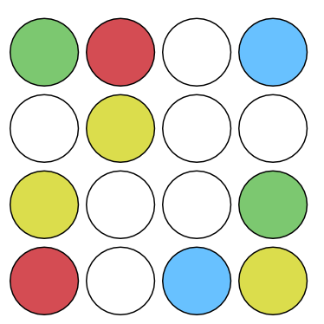

1. Doplňte do čtverce obrázky tak, aby v každém řádku i v každém sloupci byl právě jeden a aby tam žádný nechyběl. 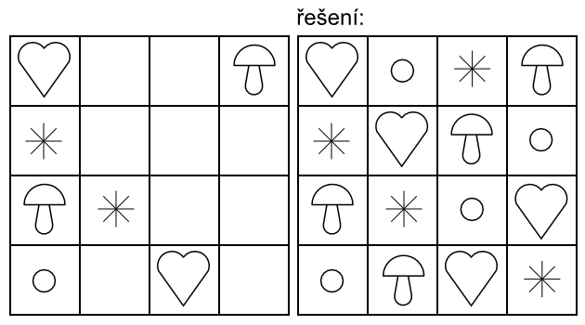

*Poznámka:* U úloh typu 3, 4 postupně zvyšujeme náročnost tím, že snižujeme počet vložených objektů.

1. Doplňte do čtverce čísla 1, 2, 3 tak, aby v každém řádku a v každém sloupci byla všechna čísla a každé právě jednou.

|  |  |  |
| --- | --- | --- |
|  |  |  |
|  |  |  |
|  |  |  |

1. Doplňte písmeny a, b, c, d do čtverce tak, aby v každém řádku a v každém sloupci byla všechna písmena, každé právě jednou.

|  |  |  |  |
| --- | --- | --- | --- |
|  |  |  |  |
|  |  |  |  |
|  |  |  |  |
|  |  |  |  |

1. Kolik máte možností, abyste oblékli panenku, když pro ni máte 3 halenky a dvoje kalhoty?
2. V cukrárně prodávají zmrzlinu – pět druhů: vanilkovou, čokoládovou, jahodovou, citronovou, pistáciovou. Kolik možností výběru máte, jestliže si chcete koupit dva kopečky do kornoutu? Kolik možností by bylo, jestliže chcete tři kopečky?
3. Autíčko má 4 kola, trojkolka má tři. Kolik autíček a kolik trojkolek můžete zhotovit, když máte k dispozici 11 (14) koleček?
4. Jak můžete navlékat tři bílé a dva modré korálky? Hledejte různé možnosti.
5. U stolečku sedí 4 děti. Kolika způsoby se mohou přesadit?

Dan

Klára Jan

Anna

1. Můžete zaplatit 19 Kč pouze pětikorunovými a dvoukorunovými mincemi?
2. Máte dvě bílé a dvě modré kuličky, kolika způsoby je můžete poskládat do řady?
3. Sestavujete vláček, máte k dispozici 1 lokomotivu, 2 cisterny a 4 nákladní vagónky. Kolika způsoby můžete vláček sestavit?
4. Máte čísla 1, 2, 3, 4, 5. Kolik různých příkladů na sčítání dvou čísel můžete zapsat? Kolik příkladů na odčítání menšího čísla od většího můžete zapsat? (Neuvažujte záměnu sčítanců, např. 1 + 3 = 3 + 1 – uveďte jen jeden z těchto příkladů.)